Естественно-научная грамотность отображает уровень культуры общества, охватывая его способность к поддержке научной и инновационной деятельности. Понимание, умение объяснять или описывать естественно-научные явления, сделать вывод, проанализировать и оценить достоверности, являются основными компетенциями естественнонаучной грамотности.
В рамках национального проекта «Образование» стало возможным оснащение школ современным оборудованием центра «Точка роста». Внедрение этого оборудования позволяет качественно изменить процесс обучения. Появляется возможность количественных наблюдений и опытов для получения достоверной информации о биологических процессах и объектах.
На основе полученных экспериментальных данных в центре «Точка роста» обучаемые смогут самостоятельно делать выводы, обобщать результаты, выявлять закономерности, что, на мой взгляд, способствует повышению мотивации обучения школьников. В процессе экспериментальной работы учащиеся в «Точке роста» приобретают опыт познания реальности, являющийся важным этапом формирования у них убеждений, которые, в свою очередь, составляют основу научного мировоззрения. В то же время отрабатывается методика постановки эксперимента.
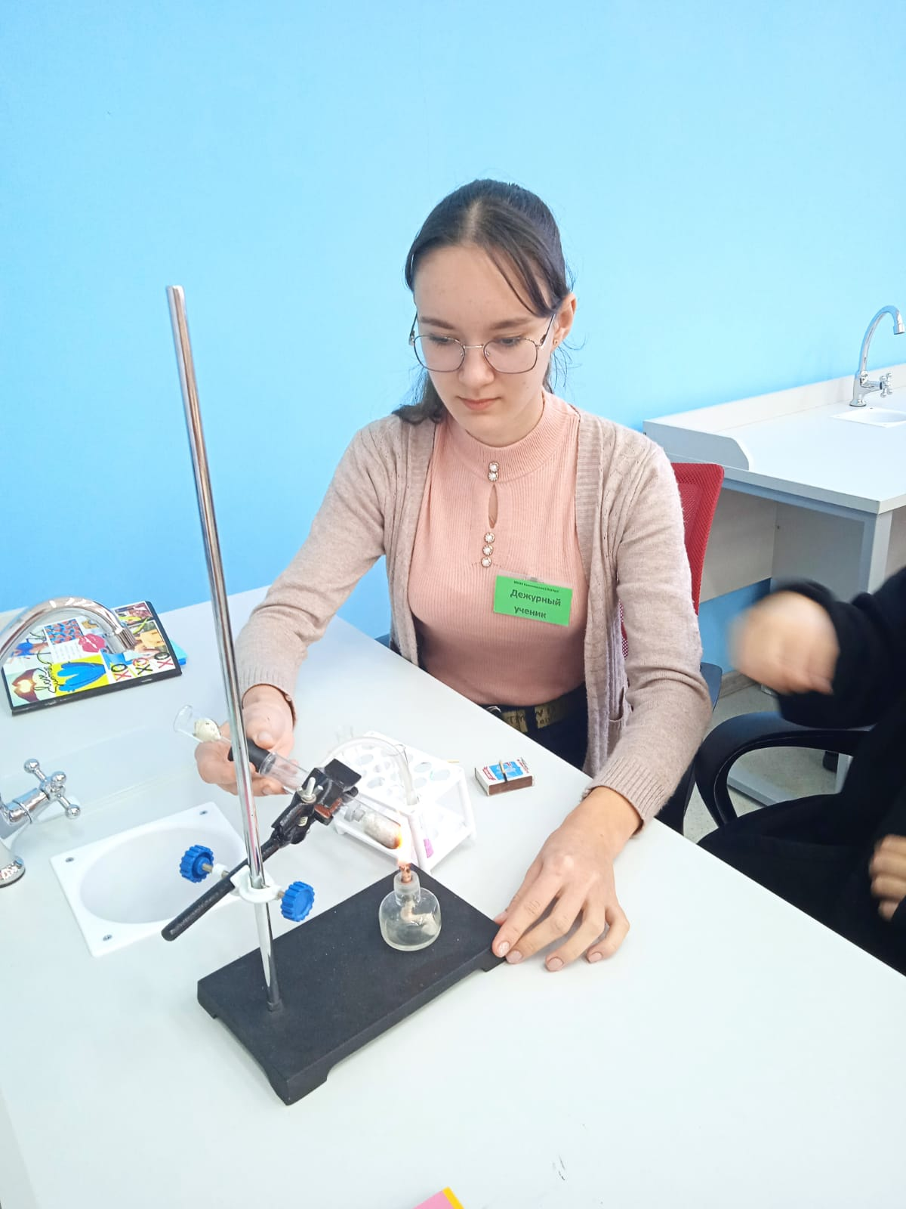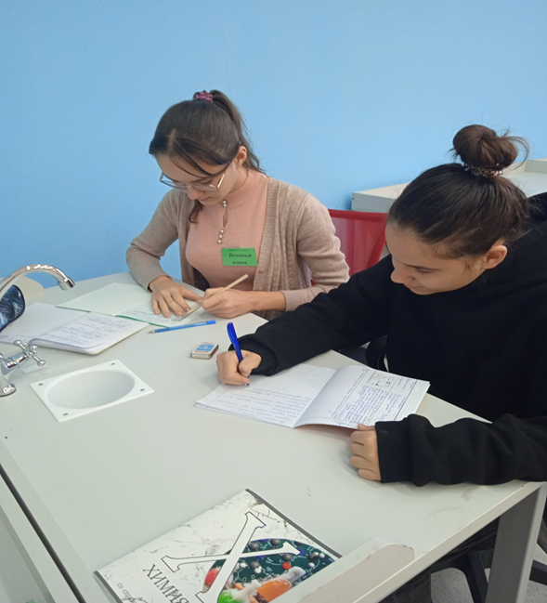
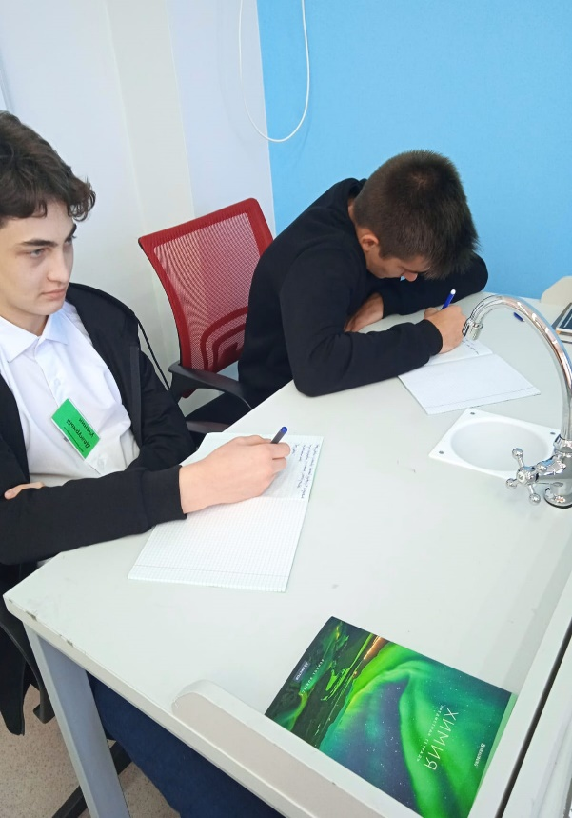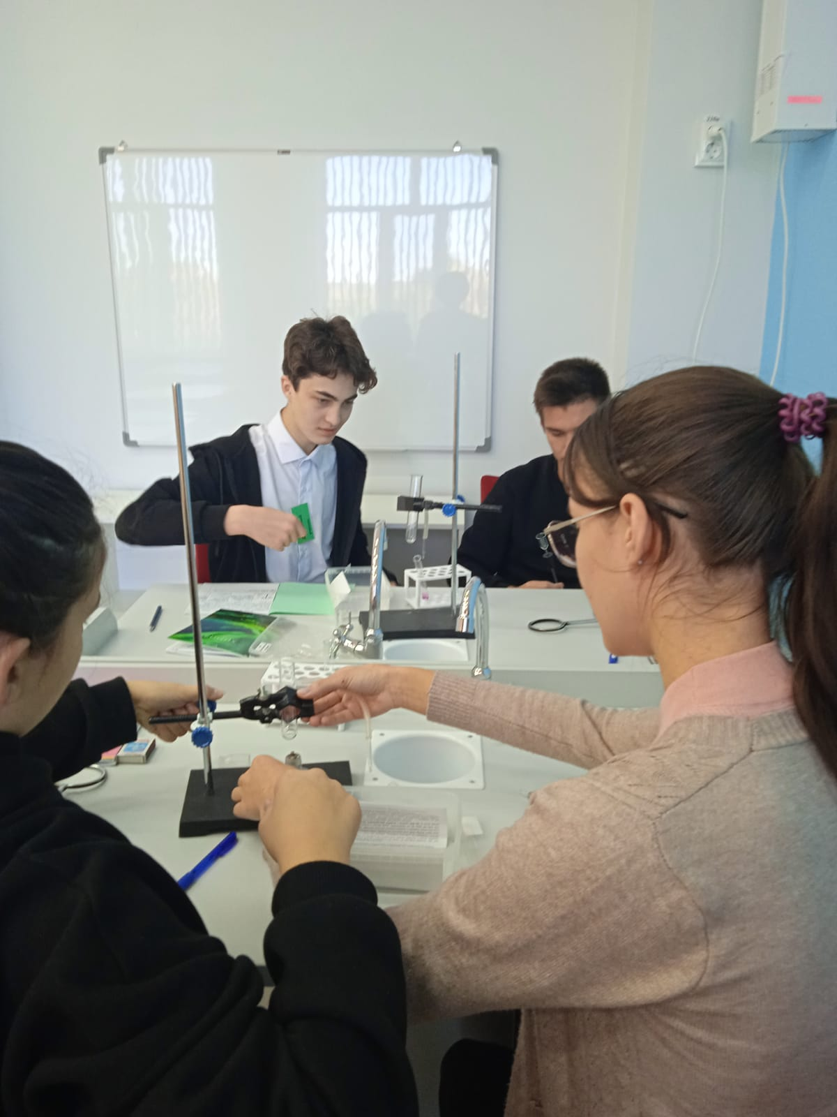
Урок химии в 10 классе

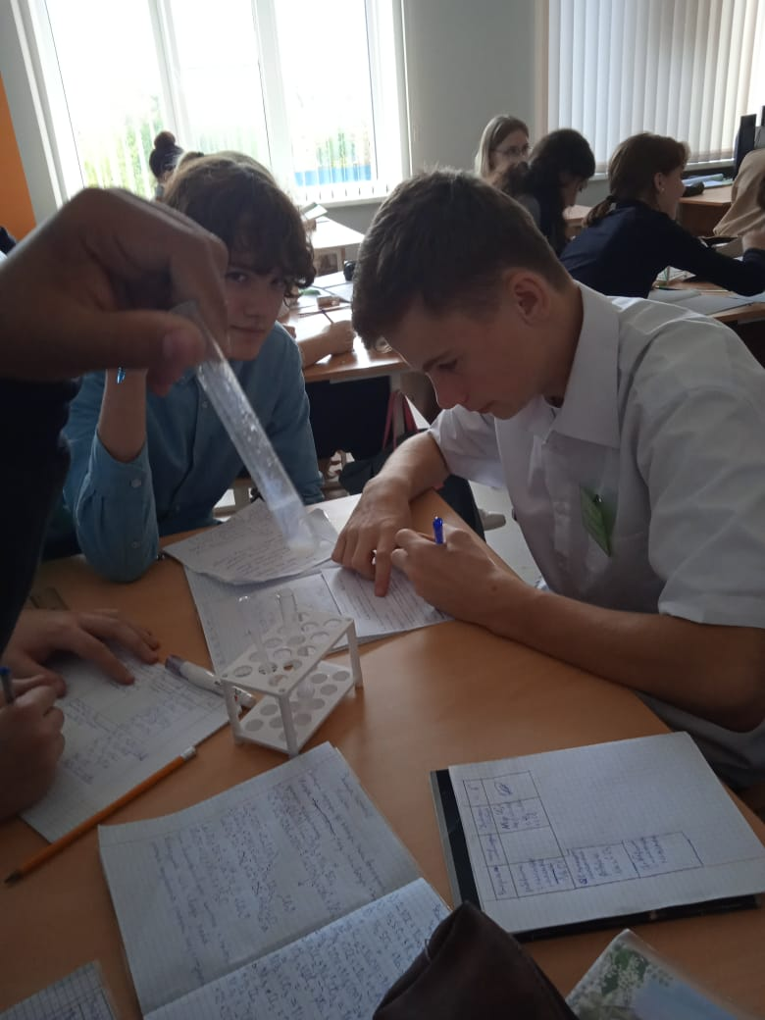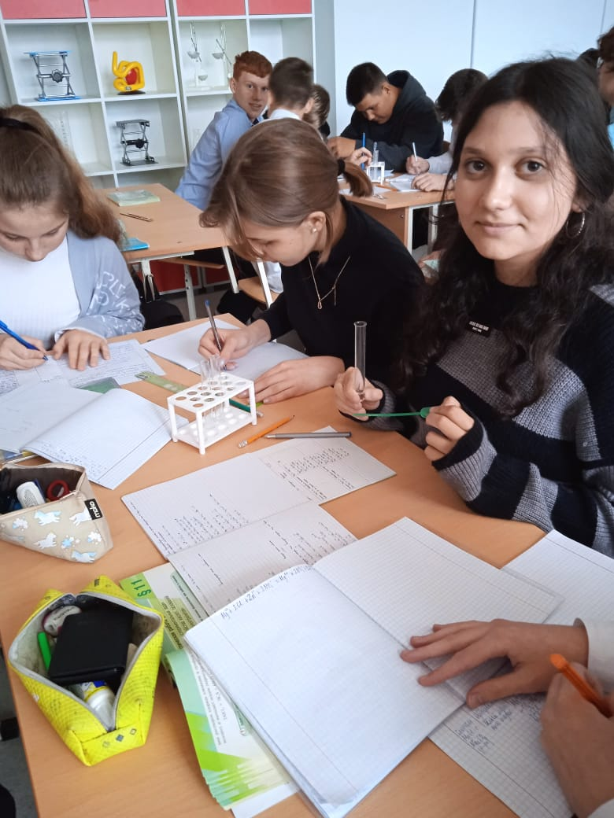
Урок химии в 9 классе

